|  |  |  |  |
| --- | --- | --- | --- |
| Организация образования: | КГУ «Специальная школа №6» | | |
| Классный руководитель: | Жундубаева Б.М | | |
| Дата: | 29.11.2023г | Класс: | 4 «Б» |
| Тема: | Поговрим о совести | | |
| Форма проведения: | Час-общения, урок нравственности | | |
| Направление: | Духовно-нравственное воспитание | | |
| Платформа: | оффлайн | | |
| Цель: | *формирование нравственных личных качеств как "совесть",*  *воспитание толерантного отношения друг к другу* | | |
| Задачи: | Стимулировать самооценку у обучающихся и их самоконтроля в повседневном поведении на основе формирования этического понятия совести;  формировать у обучающихся культуру общения;  Воспитывать взаимоуважение, вежливое обращение, способность чувствовать, понимать себя и другого человека. | | |
| Ресурсы | видеоролик, сюжетные картинки | | |

Ход занятия

1. **Вступительная часть:**

Сегодня на нашей встрече мы затронем один очень важный аспект нравственности. Мы будем говорить об очень серьезном и важном нравственном личностном качестве человека.

-Наш час общения хочу начать словами ***Самое главное украшение человека – чистая совесть.***

***Цицерон***

1. **Основная часть**:

-А вы знаете, ребята? Великие люди называют её законом законов, высшим судом, тем, от чего невозможно скрыться. И сегодня мы поговорим об этом удивительном чувстве, которое сопровождает нас всегда, какой бы поступок мы не совершали. И недаром мы часто говорим о нечистой или чистой совести, то есть, ели мы совершаем хороший поступок, совесть у нас чиста, и наоборот.

 Но взгляните с другой стороны – в нашем сегодняшнем мире нужна ли людям совесть? Не легче ли жить без нее, не мучаясь угрызениями по каждому неблаговидному поступку, а согласитесь, что всем нам порой приходится испытывать эти душевные муки. Не лучше ли жить, не испытывая душевного дискомфорта, т.е. жить как удобнее

А) Моделирование понятия «совесть». Составить понятие СОВЕСТЬ (карточки-помощники)

Поступать вопреки своим убеждениям. (Поступать против совести).

Жить честно, справедливо. (Жить по совести).

Делать что-либо хорошо, добросовестно. (Делать на совесть).

Жить спокойно, не испытывая угрызения совести. (Жить со спокойной совестью.)

Поступать без стыда, без стеснения. (Поступать без зазрения совести).

Б) Составление пословиц:

* Как ни мудри, *а совести не перемудришь*.
* Совесть без зубов *грызет*.
* От человека утаишь, *а от совести нет*.
* Сильнее совести *суда нет.*
* Умом можно добыть богатство, *а совестью – почет и уважение*

**Жизнь** часто ставит человека перед выбором: сделать по совести или против совести.  И этот выбор каждый должен сделать не ради похвалы или показухи, а ради правды, ради долга перед самим собой.  По этому решению люди и будут судить о человеке.

**Разбор ситуаций:**

***А) Ситуация первая:***

**Вы покупаете в магазине молоко, и продавец по ошибке дает вам со сдачей лишние пять тысяч рублей.  Как вы поступите?**

*Дети высказываются по поводу ситуации*

***Б) Ситуация вторая:***

Учитель: Ещё одна ситуация.  **Вы весь диктант списали у соседки по парте. Но «соседке» учитель поставил «3», а вам «5», потому что не заметил трех грубых ошибок, которые увидел в ее тетради. Ваши действия?**

*Дети высказываются по поводу ситуации.*

***В) Ситуация третья:***

Учитель: Ситуация третья. На весенние каникулы класс вместе с классным руководителем планирует поездку в лес. Идет бурная подготовка к веселому путешествию.  Но внезапно в классе происходит ЧП: кто-то сорвал кран с огнетушителя и залил пеной весь пол в кабинете химии. Классный руководитель просит виновника признаться и привести класс в порядок. Но никто не признается. Тогда классный руководитель наказывает весь класс, и поездка отменяется.

А вы знаете, что кран с огнетушителя сорвал ваш друг.  Как можно тут поступить по совести?

*(Дети высказываются по поводу ситуации)*

*-Ребята, мы с вами разобрали ситуации.*

1. **Заключительная часть:**

Сегодня мы говорили о самом главном качестве человека.  Пусть ваша совесть всегда будет вам главным советчиком на всю жизнь.

А сейчас, я вам предлагаю нарисовать цветок ЛИЛИИ

**Лилия** – прекраснейший цветок и символ многочисленных добродетелей. В культуре разных народов лилия символизирует:

– чистоту и целомудрие; благость, скромность, доброту;  
– покой, возрождение, бессмертие;

-царственность, величие, благородство;  
– процветание, счастье, благополучие;

- изящество, гармонию, равновесие;

свободу и надежду;  
- сострадание и милосердие.

**КГУ «Специальная школа № 6» управление образования Павлодарской области, акимата Павлодарской области**

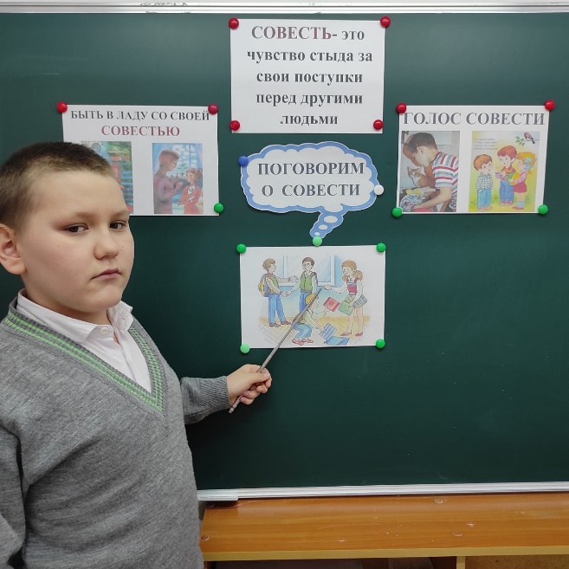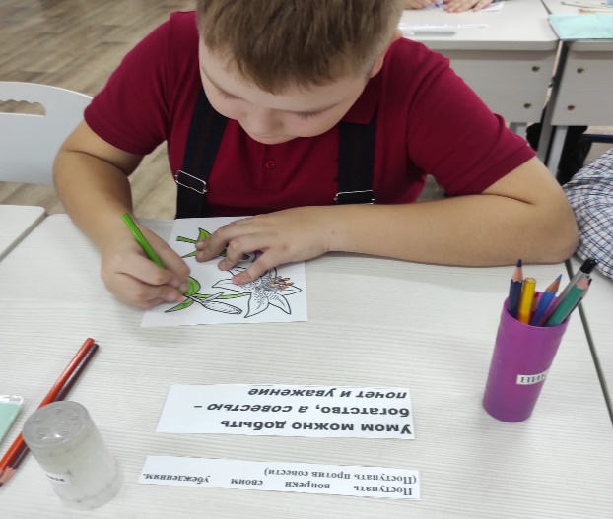

ПОГОВОРИМ О СОВЕСТИ

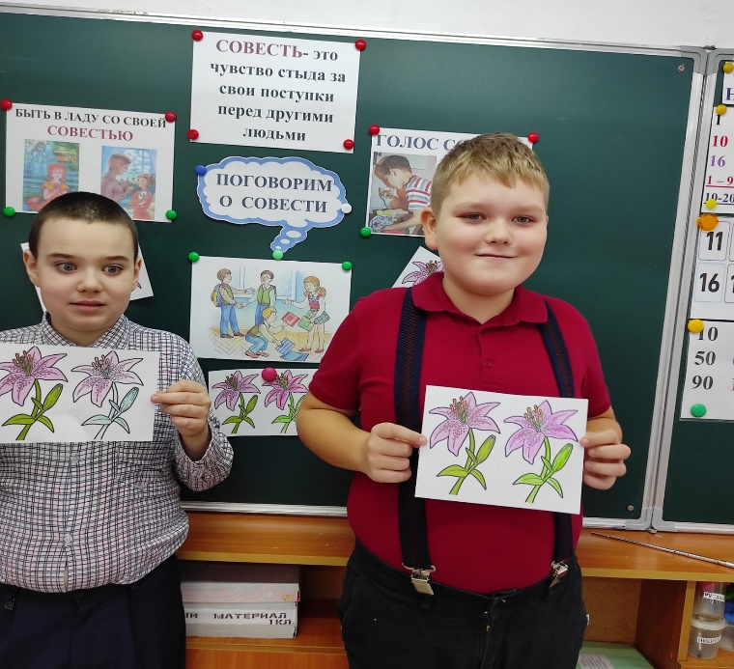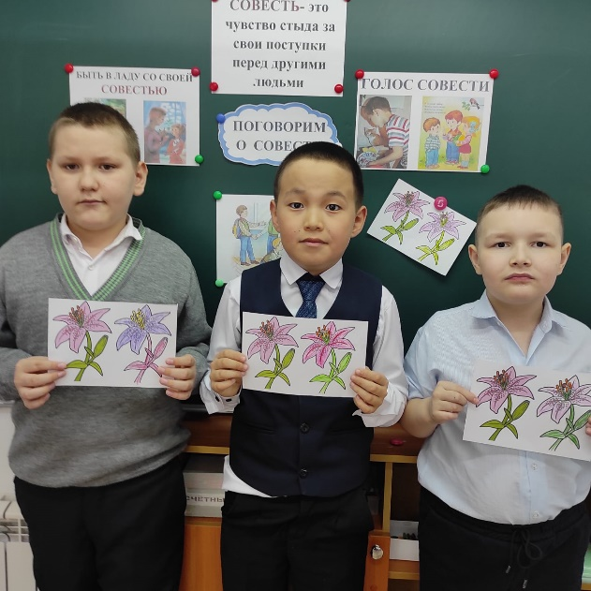

**Подготовили и провели Жундубаева Б.М.**